Муниципальное бюджетное учреждение дополнительного образования
«Школа искусств № 35» п. Чистогорский Новокузнецкого района

Открытый урок по истории изобразительного искусства
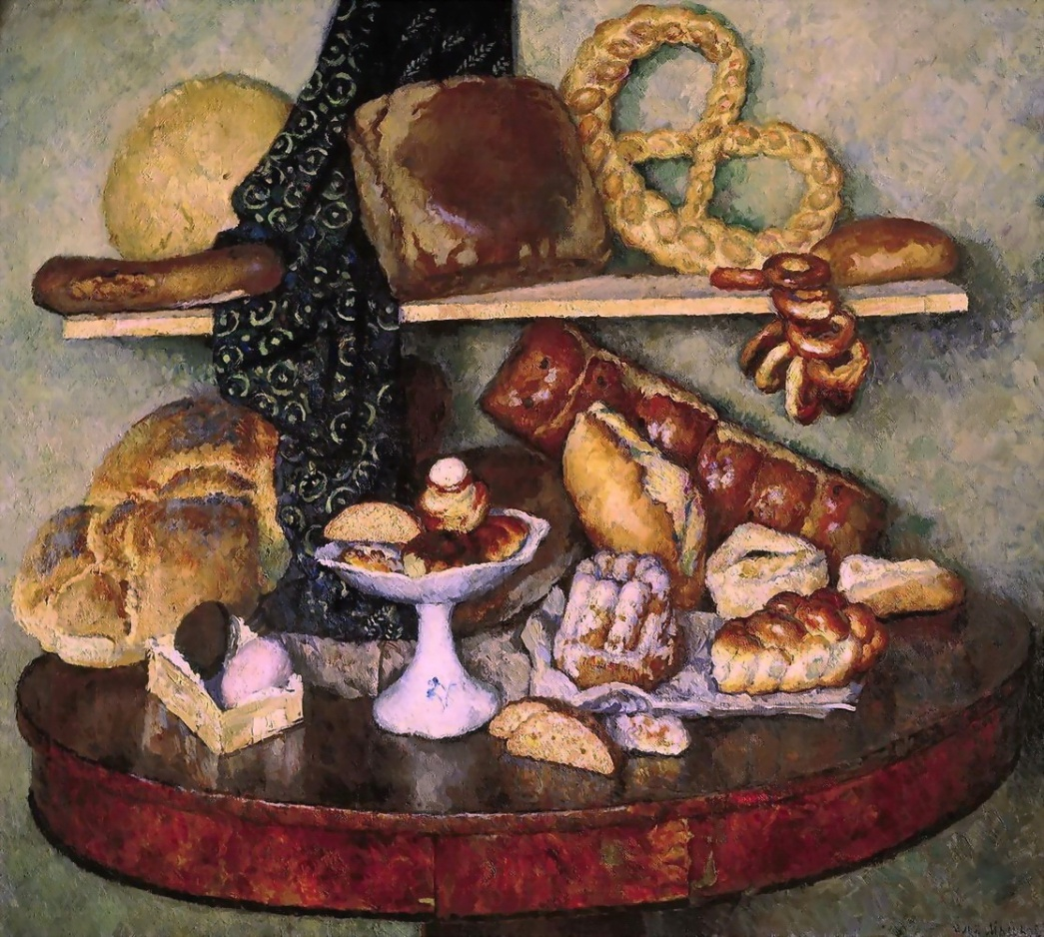

«Хлеб – всему голова»
Преподаватель Маренкова Елена Леонидовна

п. Чистогорский 2021
Открытый урок по истории изобразительного искусства
«Хлеб – всему голова»
Тема: Тема хлеба в искусстве
Цель: формирование и развитие художественной культуры личности на основе высших гуманистических ценностей – отношения человечества к хлебу.
Задачи:
Образовательные:
- познакомить учащихся с живописными произведениями, посвященными теме хлеба;
- продолжать обучать элементам анализа художественного произведения;
- учить объединять различные виды художественной деятельности - изобразительное искусство, музыку, поэзию.
Развивающие:
- развивать творческий потенциал личности в процессе изучения темы хлеба в мировой культуре;
- развивать эмоциональную сферу, умения чувствовать живопись, музыку и выражать своё отношение к ним;
- развивать ассоциативного и образного мышления, творческого воображения.

Воспитательные:
- воспитывать бережное отношение к хлебу, уважительное отношение к труду земледельца;
- воспитывать эстетический вкус;
- формировать умения выражать свою эстетическую позицию.
Планируемый результат:
- формирование эстетического отношения к действительности, способствующего воспитанию бережного отношения к хлебу, уважительного отношения к труду земледельца;
- формирования художественного вкуса, активизирующего творческое воображение, основанное на межпредметных связях изобразительного искусства с музыкой и литературным словом.
Тип урока: изучение нового материала с использованием компьютерных технологий.
Вид урока: лекция-концерт.

Оборудование и материалы:
Оборудование:
- Компьютер;
- Мультимедийный проектор;
- Слайдовая презентация «Хлеб – всему голова»;
- Видеофрагменты, «Сокровища времен блокады Ленинграда», «Ералаш», «Хлеб земли и рук творенье»;
- Слайдовая презентация «Что исчезло на картине?»;

План урока:
- Организационный момент 1
- Введение в тему урока 2
- Изучение нового материала 28
- Систематизация полученных знаний 7
- Подведение итогов 2

Содержание урока
1. Организационный момент.
2. Введение в тему урока.
Слайд 1
Здравствуйте, дорогие друзья! Нашу встречу я хотела бы начать притчи.
Однажды добрый молодец нашел золотой самородок. Обрадовался. Поднял его и понес к ювелиру, спросил:
- Сколько стоит мой самородок?
-1000 руб. – ответил ювелир. Не поверил молодец, пошел к другому торговцу. Тот оценил его самородок в 5 тысяч рублей. Третий же ювелир сказал:
-Стоит твоя находка 10 тысяч рублей.
Совсем растерялся юноша и решил пойти к мудрецу за советом.
-Я знаю, что ничего нет дороже золота на земле, - сказал он седобородому старцу, - но не могу я установить истинную цену самородку.
Взял в руки золото мудрец: «Твоя находка, добрый молодец, стоит целого состояния. Но не гордись этим, потому, что ты ошибаешься, что золото дороже всего на свете. Попробуй неделю не поесть – отдашь самородок за кусок хлеба. Вот и разумей теперь, что самое ценное в нашей жизни».
Что, по мнению мудреца самое ценное в жизни?
«Хлеб – всему голова». Эти слова мы помним с детства.
Сегодня наша встреча посвящена хлебу. Мы поговорим о том, что же значит хлеб в жизни людей, познакомимся с произведениями искусства, воспевающими такой привычный, но такой необходимый продукт.
Слайд 2
Мы с вами собрались накануне праздника. 16 октября - отмечается Всемирный день хлеба.
Это праздник достаточно молодой: решение о том, чтобы посвятить 16 октября чествованию хлеба и всех, кто его производит, было принято ООН лишь в 2006 году.
Но неужели до 2006 года люди обходились без праздника хлеба?
Слайд 3
Конечно же, нет. Почести хлебу воздавались всякий раз, когда собирали первый урожай. В Древней Греции первый сноп посвящали Деметре, в Риме – богине Церере. Египтяне, научившиеся выпекать пышный и мягкий хлеб, ценили его так высоко, что иероглиф для хлеба, золота и солнца у них был один: кружок с точкой в центре.
Слайд 4
В России отмечали особый праздник – Хлебный Спас. Отмечали его 16 августа – как раз к тому времени заканчивали уборку хлеба и пекли пироги из муки нового урожая.
Отношение к хлебу лучше всего передаётся народной памятью. Хлеб считался настолько священным, что никакая нечистая сила не могла к нему приблизиться.
Слайд 5, 6
Свежевыпеченный хлеб клали в люльку к новорождённому – как оберег. Хлебом угощали корову-кормилицу, у доброй хозяйки всегда находилась для неё подсолённая корочка, а вот собаке хлеб со стола не давали – плохая примета, к бедности и разорению. Хлеб нельзя было бросать наземь, а обронив, надо было поднять поскорее – извиниться. По старинному крестьянскому правилу, хлебные крошки со стола полагалось собрать в ладонь и съесть.
Слайд 7
Хлебом и солью встречали дорогих гостей.
Слайд 8
Особую роль хлеб играл на свадьбах. Молодым подавали хлеб-соль – и они отламывали себе по куску. У кого больше – тот и хозяин в доме. Этот шуточный обряд сохранился и по сей день. Когда девушку сватали, смотрели обязательно, какой она хлеб испечёт?
Слайд 9
Помните в сказке «Лягушка-царевна» царь, желая проверить своих молодых снох, велел им выпечь для него по караваю. Только у младшей получился такой хлеб, что «лишь во Христов день есть»!
Слайд 10
Хлеб очень важен для каждого человека на земле. Ведь хлеб и есть наша жизнь. Именно хлебу человек обязан рождением цивилизации. В древние времена благодаря земледелию еды стало больше, и начался демографический взрыв – численность населения начала стремительно увеличиваться. Именно земледелие можно назвать важнейшим достижением древнего мира, когда люди научились обрабавтывать землю, сеять пшеницу и печь хлеб.
В той основной молитве, которую, по преданию, завещал людям сам Сын Божий, главные слова – о хлебе: «Хлеб наш насущный даждь нам днесь…»
Для детей эти малопонятные слова. И только спустя годы открывается великая простота этой просьбы.
«Хлеб наш насущный», то есть необходимый, ни больше ни меньше, но столько, сколько надо для жизни. «Насущный» – это и существующий, и реальный. «Даждь нам днесь», то есть, «дай нам сегодня». Сразу представляется краюха этого хлеба, от которого на земле зависит всё – и плоть и дух…
Хлебу посвящена одна из икон Русской православной церкви - «Спорительница хлебов». Под образом Божией Матери на иконе видна несжатая полоса созревших колосьев и перевязанные снопы – предвестники молотьбы и выпекания хлеба. Перед иконой молятся об умножении плодов земных и небесных, об избавлении от засухи, гибели хлебов, голода.

Слайд 11-16
Положит в землю Человек зерно,
Прольётся дождь — зерно орошено
Крутая Борозда и мягкий Снег
Зерно укроют на зиму от всех.
Весною Солнце выплывет в зенит,
И новый колосок позолотит.
Колосьев много в урожайный год,
И человек их с поля уберёт.
И золотые руки Пекарей
Румяный хлеб замесят поскорей.
А женщина на краешке доски
Готовый хлеб разрежет на куски.
Всем, кто лелеял хлебный колосок,
По совести достанется кусок.
Слайд 17-25
Загадки о хлебе.
Кто из вас, дорогие ребята, любит хлеб и хлебобулочные изделия?
Сейчас я хочу проверить, сможете ли вы угадать их названия.
Слайд 26
Песня_____________________________________________________

Слайд 27
Хлеб войны…
Сейчас в наших домах сытость и достаток, хлеб становится привычен, незаметен, слишком обыкновенен для нас. Но не во все времена так было. К пониманию хлеба мира нельзя прийти, не зная о хлебе войны.
Слайд 28-29
Хлеб войны… Самые страшные воспоминания – горящий на корню хлеб, валы огня на полях. Первый удар вероломный враг почти всегда наносит по хлебу. С каким мужеством спасали люди хлеб для фронта. А что не удавалось спасти – сжигали, чтобы ни один колос не достался врагу.
Слайд 30
На фронте солдаты делили краюшку хлеба на несколько человек.
О героизме ленинградцев, о 125 граммах хлеба «с огнём и кровью пополам», знают все.
Слайд 31
Видеосюжет
Слайд 32
Хлеб блокадного Ленинграда. Никогда он не стоил так дорого, как в то лихое время. В начале осени 1941 года войска гитлеровцев, сломав упорное сопротивление Советской Армии, почти вплотную подошли к трехмиллионному городу и сомкнули его в кольцо блокады, длившейся почти 900 дней. Это самая продолжительная и страшная осада города за всю историю человечества. Дорога Жизни - путь, соединяющий Ленинград с «большой землёй» по Ладожскому озеру была единственным спасением миллиона людей.
Слайд 33
Однако несмотря на героические усилия моряков, полностью обеспечить город на Неве продовольствием не всегда удавалось. Иногда размер дневной хлебной нормы сокращался до минимума: рабочие получали по 250 граммов, а остальные – по 125 граммов хлеба.
Иногда цена этого маленького кусочка хлеба равнялась цене - даже не одной человеческой жизни.
Слайд 34 -37
Я вспоминаю хлеб блокадных лет,
Который в детском доме нам давали.
Не из муки он был - из наших бед,
И что в него тогда только не клали!
Хлеб был с мякиною, макухой и ботвой,
С корой. Колючий так, что режет десна.
Тяжелый, горький - с хвоей, лебедой,
На праздник, очень редко - чистый просто.
Но самый сильный голод был, когда
Хлеб мы по два-три дня не получали.
Мы понимали, что война – это беда,
Но каждый день с надеждой хлеба ждали.
Не дни мы голодали, а года.
Хоть раз наесться досыта мечтали.
Кто видел, не забудет никогда,
Как с голоду детишки умирали.
Слайд 38
А вот как художники показывают героический труд на полях во время войны.
«Русское поле. Лихолетье» братья Ткачёвы. Художники изобразили женщин, которые в изнеможении тянут тяжелый плуг по пашне вместо лошадей. Им помогает мужчина, вернувшийся с войны без ноги.
Братья Ткачёвы говорили, что сюжет картины родился благодаря рассказу Клавдии Поляковой, жительнице села Овстуг. В 1943 году, после освобождения Брянщины от фашистов, её избрали председателем колхоза.
«Мне, — рассказывала она, — было 23 года. Мужчины все на фронте и в партизанах: ни лошадей, ни тракторов нет. А жить надо — вот я и организовала бабью бригаду. Впрягшись в плуг, распахивали на себе набрякшую весеннюю землю…» Рассказав художникам эту историю, женщина попросила их создать полотно об изнурительном труде всех тех, кто остался в тылу.
Алексей и Сергей Ткачёвы также рассказывали, что для мужского персонажа им позировал реальный житель села Овстуг — Николай Иванчиков. После завершения работы мужчина даже подарил братьям на память свою деревянную ногу, которую сам смастерил.
Слайд 39
Аркадий Пластов «Жатва»
Около снопов только что сжатого хлеба обедают старик и дети. В их серьезных и усталых лицах — сознание выполненного долга.
Это было, — писал Пластов, — время поистине героического усилия народа в тылу, где остались в основном женщины, старики да дети. Они-то и несли главную тяготу труда”.
Особенно удался художнику образ старика. В нем ярко выражены черты национального русского характера, переданы внутренняя красота и благородство человека, прожившего долгую трудовую жизнь. Медленны и спокойны его движения, во всей фигуре ощущаются уверенность и большая сила. С исключительным вниманием и любовью написаны художником образы детей.
Слайд 40
В голодные послевоенные годы, унесшие до полутора миллиона жизней, когда каждый колосок пшеницы был бесценен.
Слайд 41
У разных народов
Хлеб - один из древнейших и популярнейших продуктов питания практически всех народов мира. Вот только выглядит он и называется по-разному. В России - это каравай, на Кавказе – лаваш, в Израиле – маца, а в Германии – брецель, в Финляндии - рейкялейпя, в Мексике – тортилья.
Художники запечатлели сцены выпечки и пекарей разных национальностей на своих полотнах. Давайте познакомимся с ними.
Слайд 42
«Выпечку хлеба» представил на своей картине художник Козлов Энгельс Васильевич. Мальчик видит рождение хлеба и ожидает, когда хлеб остынет, и он тогда получит свежую корочку. А пока мама трудится, подсаживая в русскую печь или доставая из неё очередную буханку хлеба…
Слайд 43
Российская современная художница, Козлова Алевтина, живущая в Узбекистане, предлагает познакомиться с печкой для выпекания горячих лепёшек, которая называется Тандыр. Картина так и называется. Молодая женщина в национальной одежде, достает из тандыра готовые румяные хлеба-лепёшки.
Слайд 44
«Еврей-пекарь» Художник Пэн Иегуда. Крепкий ремесленник-пекарь подсаживает на деревянной лопате хлеб в раскалённую печь. Ещё два каравая лежат на столе. На лице пекаря спокойное сосредоточенное выражение с лёгкой улыбкой. Возможно, он думает о людях, которые ждут свежий хлеб, приготовленный его руками.

Слайд 45
А вот на следующей картине к изготовлению библейской мацы допускаются не всякие пекари, а только, удостоившиеся этой нелёгкой почётной работы, умеющие и понимающие толк в изготовлении пресного хлеба пустыни с соблюдении еврейских традиций.
Слайд 46
«Турецкий хлеб» Рощин Павел Евгеньевич. Как пишет сам автор картины, - "Эта жанровая сценка была подсмотрена мною в Турции. Так делают турецкие пироги. Сначала берут тесто, раскатывают его до толщины бумаги, затем, используя палку, обваливают его в муке, кладут начинку и запекают. По сути, это уже не чистый хлеб и даже не лепёшка, блины с начинкой.
Слайд 47
Не обошёл тему хлебопечения и великий русский художник Б.М. Кустодиев, нарисовавший весёлую хлебную картину. На картине добродушный и весёлый продавец различной вкусной выпечки, включающей пирожки и пасхи, а также батоны с изюмом – всего не перечислить, зазывает покупателей, рекомендуя и показывая свой товар широким приглашающим жестом.
Так и хочется прочитать эти детские стишки Джанни Родари в переводе Самуила Маршака:
Будь я пекарем
Будь я пекарем, я бы испек
Большой каравай хлеба,
Вышиною до самого неба,
Чтобы наесться вдосталь могли
Все бедняки земли.
Больше самого солнца
Был бы мой хлеб душистый
Из самой белой и чистой,
Самой лучшей муки, -
Чтобы его поделили
Дети Индии, Чили,
Дети на Тибре и Ниле,
Птицы и старики.
Жители всех городов, деревень,
Долины и плоскогорья
Навек бы запомнить могли этот день.
День без голода,
Праздничный день,
Лучший из дней истории.

Слайд 48
А вот хозяин пекарни предлагает купить в его лавке свежеиспеченный хлеб или другие хлебобулочные изделия, сообщая об этом населению при помощи дудки.
Известный голландский художник Габриель Метсю изобразил своего пекаря в красной рубахе и в красной шапке, трубящим в красную дудку.
Испеченные хлеба разной величины выложены на столе. А баранки – бублики и кренделя висят на соответствующем столбике с резными украшениями и торчащими стержнями из дерева…
Слайд 49
А сейчас я предлагаю посмотреть сюжет «Ералаша». Он тоже о хлебе.
Видеосюжет
После просмотра вспоминаются стихотворные строчки
Мальчик, ногою пинающий хлеб,
Мальчик, голодных не знающий лет,
Помни, что были лихие года.
Хлеб- это жизнь, а не просто еда.
Хлебом клялись, за хлеб умирали
Не для того, чтоб в футбол им играли.
В слове народная мудрость таится.
Вот что в народе у нас говорится:
«Если ты хлеб ценить перестал,
Ты человеком быть перестал»
Слайд 50
А теперь обратимся к натюрмортам с изображением хлеба
«Снедь московская. Хлебы» Русский художник Илья Машков.
Кто-то пошутил, что, мол, на это изобилие голодным смотреть запрещается. Так и хочется попробовать каждое изделие - крендель, мягкую булочку, баранки, посыпанный сахарной пудрой кекс. А также сухарики, пирожные, ромовые бабы, батон и, наконец, каравай. И всё это уместил на столе.
Рассказывая о своей картине, художник говорил, что на представленном натюрморте - русские «Хлебы» в виде изделий типичной московской пекарни своего времени. Подчеркнув, что эти хлебы – «нашенские, московские, тутошние, а не парижские». И что они вкусно разламываются, откусываются, таят во рту, рассыпаются, проминаются, или режутся. Ловишь себя на желании всё это распробовать.
Слайд 51
Натюрморт «Советские хлебы» так же написан Ильей Машковым. Он призван был восприниматься как символ изобилия, богатства и могущества родины.
Идея избыточности выражена здесь переполненностью холста, практически полным исчезновением фона. Высятся горы хлебобулочных изделий среди россыпи неисчислимых булок, тортов и пирожных. Выше, среди симметрично установленных батонов, как в лучах восходящего солнца, установлен съедобный герб СССР с блестящей, румяной корочкой.
Известно, что все хлебобулочные изделия для этого натюрморта были выпечены специально по эскизам Машкова.
Слайд 52
«Натюрморт с хлебом». Стожаров Владимир Федорович - автор нескольких натюрмортов с хлебом. Этот круглый высокий каравай уважительно уложен на расшитую скатерть, свёрнутую к центру стола, на котором расставлены остальные приметы сервировки и еды.
Слайд 53
Натюрморт «Орловский хлеб» Георгий Васильевич Дышленко. Тема «хлеба», была приоритетной для творчества художника. В цикл картин о хлебе художник включает различные жанры: пейзаж, натюрморт, портрет.
«Орловский хлеб». На вышитом полотенце лежит только что вынутый из печи хлеб, пышный, круглый с темно-коричневой хрустящей корочкой, рядом желтеет аппетитный кусок сливочного масла, подчеркивая материальность каравая. Крупные головки фиолетового чеснока очень кстати соседствуют с краюхой хлеба, посыпанной солью. Всю остальную плоскость холста заполняют батоны, сдобные булочки, калачи и баранки. И во всей этой симфонии изобилия хлебного царства главенствует черный ржаной каравай, на котором во все времена держалась Россия. Натюрморт праздничен и наряден, от него исходит аромат тепла, уюта, все в нем располагает к миру и покою.
Слайд 54
Не случаен в цикле картин о хлебе и «Портрет Клавдии Васильевны Дорожкиной». Эта женщина является автором знаменитого «орловского» хлеба, появившегося в 1960 году, как раз в то время, когда в природе сложились трудные метеорологические условия для уборки урожая. К. В. Дорожкина заведовала лабораторией треста хлебопечения, и ей было поручено из низкосортной муки получить хороший сорт хлеба. Клавдия Васильевна справилась с заданием. В Москве на ВДНХ «орловский» хлеб получил медаль, а К. В. Дорожкина за его рецептуру была награждена Знаком Почета и дипломом. В портрете художнику удалось передать душевный и привлекательный образ немолодой женщины, с лицом, исполненным доброты и спокойствия.
Слайд 55
Видеоролик «Хлеб земли и рук творенье»
Слайд 56 - 62
4. Систематизация полученных знаний
Я предлагаю вам проверить, как вы запомнили картины, с которыми сегодня познакомились.
Нужно догадаться, что исчезло на картине.

На хлебе у нас всё держится, хлебом всё измеряется. Отношением к хлебу определяется нравственное богатство или убожество человека. Хлеб – мерило человеческой души. Уважение к хлебу – это уважение не к бесчувственному ломтю, содержащему белок и другие компоненты, это память, это история, это национальная культура, это миллионы проблем, радостей и горестей. Хлеб – это наше прошлое, настоящее и будущее, это наша жизнь!
Я желаю всем, чтобы на вашем столе всегда было в достатке хлеба!

